НАУЧНЫЙ СЕМИНАР
«ГЕНДЕРНЫЙ ПОРЯДОК РУССКОГО МОДЕРНИЗМА»

ЗАСЕДАНИЕ 3. «МЕНА ГЕНДЕРНЫМИ РОЛЯМИ В ЛИТЕРАТУРЕ МОДЕРНИЗМА: “МУЖСКИЕ МАСКИ” ЖЕНСКОЙ ПОЭЗИИ И “ЖЕНСКИЕ МАСКИ” МУЖСКОЙ ПОЭЗИИ»

19 марта 2020 года
ИМЛИ им. А.М. Горького РАН, ком. 13

11.00–15.00

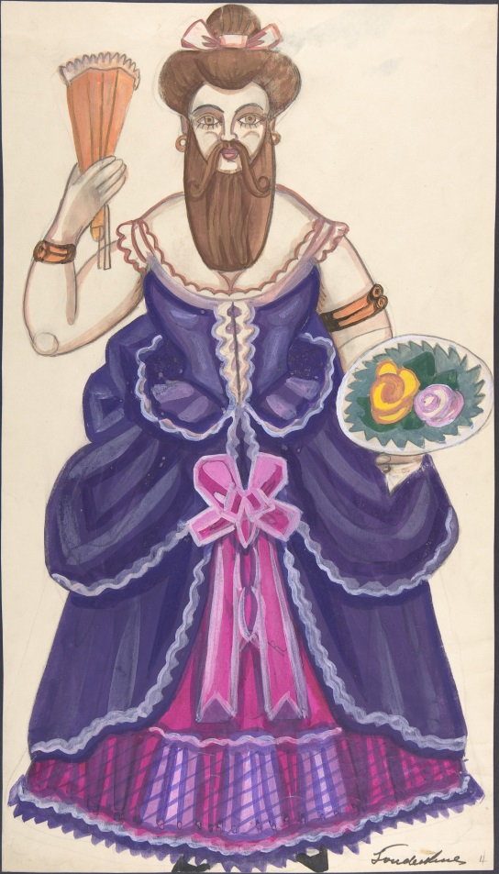

Кузнецова Екатерина Валентиновна (к.ф.н., н.с. ИМЛИ РАН)
Женские маски в поэзии И. Северянина и В. Брюсова

В докладе речь пойдет о некоторых лирических произведениях И. Северянина, написанных от женского лица и представляющих такие условные типажи-маски, как «светская львица», «экзальтированная дама» или «женщина-эмансипе». Также будет проанализирован портрет лирической героини сборника-мистификации В. Брюсова «Стихи Нелли». Данные произведения будут рассмотрены в историко-литературном и социокультурном аспектах. Предполагается выявить их взаимосвязи с таким явлением русского Серебряного века, как гендерный кризис, выразившийся в переменах, коснувшихся традиционных женских ролей в обществе, семье, профессиональной сфере и повлиявший на резкое повышение активности женского литературного творчества. Если женщины-авторы (Е. Нагродская, А. Вербицкая, Г. Галина, Н. Грушко, М. Закревская-Рейх и др.) всерьез размышляли о вышеназванных вопросах, то в стихотворениях Северянина зачастую присутствует «остраненный» иронический авторский взгляд.
Опыт Северянина по конструированию в лирике женского субъекта оказал влияние на эксперименты В. Брюсова (сборник стихотворений «Новые стихи Нелли») и отразился в некоторых стихотворениях Н. Львовой. В итоге, мы наблюдаем интересный пример обратного влияния: одна из женских масок Северянина, ультрасовременная гедонистка-гурманка и «поэтка», подсмотренная им в женском творчестве и отрефлексированная в мужской иронической перспективе, снова возвратилась в женскую лирику.

Андрейчук Ксения Руслановна (к.ф.н., с.н.с. ИМЛИ РАН)
Женщина глазами мужчины в поэзии З. Гиппиус

Как известно, Зинаида Гиппиус часто писала стихи от лица мужчины, и при этом большая часть поэзии Гиппиус посвящена религиозно-философским исканиям. Доклад сосредотачивается на более узкой теме – на тех стихах Гиппиус, в которых изображена женщина или которые адресованы женщине; рассматриваются как философские (например, «Женское “Нету”»), так и любовные стихи (например, «Поцелуй»). Ставится вопрос о том, надевает ли Гиппиус в этих стихах «маску» мужчины, открывает ли часть своего подлинного «я» или стремится через «я» показать весь мир (как писал Иннокентий Анненский, «для З. Гиппиус в лирике есть только безмерное Я, не ее Я, конечно, не Ego вовсе. Оно – и мир, оно – и Бог», добавим от себя – и мужчина, и женщина). Гиппиус, безусловно, с презрением относится к традиционной женской роли и популярным теориям «вечной женственности» и «софийности». Многое отвращает ее от женского начала («И эта мертвая, и эта черная, // И эта страшная — моя душа!»), но, тем не менее, есть что-то, что привлекает ее как человека и поэта в женщине. Что это – способность к пониманию и прощению («Ей в Торран»), недостижимость и непостижимость («Снежные хлопья»), детскость (одновременно наивная и мудрая) или чудящееся обещание любви не земной, а божественной?

Дискуссия

